新 书 推 荐

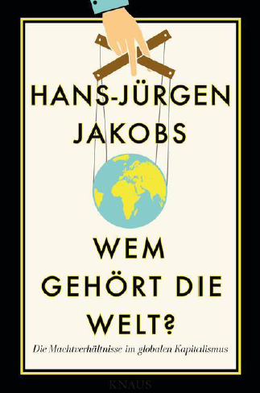
中文书名：《谁拥有世界？全球资本主义的权力结构》
英文书名：Who Owns the World?: Power structures in global capitalism
德文书名：Wem gehört die Welt?
作 者：Hans-Jürgen Jakobs
出 版 社：Random House Germany
代理公司：ANA/ Susan Xia
页 数：600页 （含内文图片）
出版时间：2016年11月
代理地区：中国大陆、台湾
审读资料：电子稿, 英文样张
类 型：经管

内容简介：
他们是拉里·芬克（Larry Fink,）、斯蒂芬·施瓦茨曼（Stephen Schwarzman）或阿卜杜拉·本·穆罕默德•本•沙特阿勒萨尼（Abdullah bin Mohammed bin Saud al-Thani）。他们是隐藏起来的最大的投资基金、私人股本和基金会创立者。他们投资在经济等核心领域。没有人真正知道他们是谁，他们的意图与目的。
《谁拥有世界？》系统地揭示出全球资本主义时代资本和权力的集中地。通过与商报研究中心和《德国商报》的通讯记者合作，汉斯-尤尔根·雅各布斯首次对当今国际金融市场的真正权力关系进行调查。
作者简介：

汉斯-尤尔根·雅各布斯（Hans-Jürgen Jakobs）生于1956年，是一位经济学家，也是德国著名的经济专栏记者之一。他为《明镜》工作，同时负责《南德意志报》本地新闻网络的工作。2013年起他开始在《德国商报》工作，并在其中担任主编，直到2015年。除了汉斯-尤尔根·雅各布斯，编写这部书的团队还包括大约30位来自德国重要金融报的记者和《德国商报》研究中心的研究员。

谢谢您的阅读！
请将反馈信息发至：夏蕊（Susan Xia）
安德鲁·纳伯格联合国际有限公司北京代表处
北京市海淀区中关村大街甲59号中国人民大学文化大厦1705室
邮编：100872
电话：010-82504406
传真：010-82504200
Email：susan@nurnberg.com.cn
网址：http://www.nurnberg.com.cn
微博：http://weibo.com/nurnberg
豆瓣小站：http://site.douban.com/110577/

